疫情下呼吸机行业需求暴增，国产品牌加速实现海内外市场的渗透（附报告目录）
1、呼吸机行业概述
（1）呼吸机定义
呼吸机是新冠危重患者的主要辅助治疗手段之一，新冠疫情爆发后需要使用呼吸机的患者数量急剧增加，使得全球市场对于呼吸机的需求量激增。
在现代临床医学中，呼吸机作为一项能人工替代自主通气功能的有效手段，已普遍用于各种原因所致的呼吸衰竭、大手术期间的麻醉呼吸管理、呼吸支持治疗和急救复苏中，在现代医学领域内占有十分重要的位置。呼吸机是一种能够起到预防和治疗呼吸衰竭，减少并发症，挽救及延长病人生命的至关重要的医疗设备。
相关报告：北京普华有策信息咨询有限公司《2020-2026年呼吸机行业重点企业研究及投资机会分析报告》

图片来源网络
随着现代医学的迅猛发展，呼吸机的应用越来越普遍，发展也越来越快。
（2）呼吸机分类
医用呼吸机为三类医疗器械，常规家用呼吸机为二类医疗器械。根据2017年版《医疗器械分类目录》来看，家用呼吸支持设备（非生命支持）、睡眠呼吸暂停治疗设备属于二类医疗器械，一般用于家庭；治疗呼吸机（生命支持）、急救和转运用呼吸机、高频呼吸机、家用呼吸机（生命支持）属于三类医疗器械，兼具无创与有创的连接方式，多在医疗机构使用。
有创呼吸机主要用于治疗重度呼吸衰竭的无意识患者，无创呼吸机是针对有呼吸意识的呼吸衰竭高危患者。从连接方式来看，主要为有创与无创呼吸机。无创呼吸机主要用于重症家监护病房、普通病房、家庭，治疗轻中度呼吸衰竭患者；有创呼吸机一般用于重症监护病房，治疗重度呼吸衰竭患者。
（3）产业链
呼吸机行业产业链包括上游原材料和软件芯片供应商、中游制造企业以及下游流通和应用场景。其中，上游呼吸机组成部件包括压缩机、风机、传感器、电路板、过滤器和阀门等。软件、芯片则是呼吸机大数据处理的关键所在。下游主要为医疗机构及家庭消费等。
呼吸机行业产业链分析
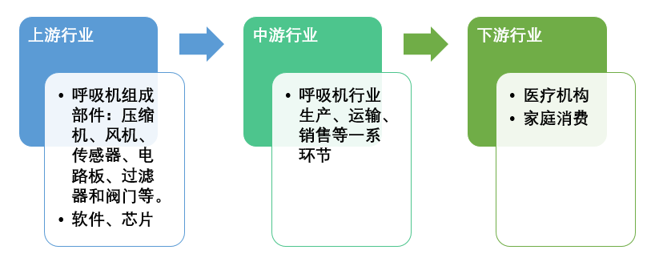
资料来源：普华有策市场研究中心
2、国内外医用呼吸机行业需求情况分析
（1）全球医用呼吸机需求暴增
根据各国官方及权威机构统计数据显示，截至2020年3月31日10时，海外（除中国外）已经累计确诊694866例新冠肺炎，累计死亡33797例。ICU医疗设备需求将随着重症、危重症人数增加继续加大，亟需进口储备。
欧洲地区疫情全面爆发，医疗资源严重紧缺，欧盟委员会于3月25日披露，全欧洲呼吸机的供应链只能满足需求量的10%。意大利、西班牙分别作出将不再为60岁以上患者、65岁以上的老年患者提供呼吸机的决定。另外，随着疫情大流行期，美国重症医学会估计或将有96万左右的病患需要配备呼吸机，而现存呼吸机数量约为21.27万台（包括美国与德、英、法、意），合计需求缺口可能达到约百万台，亟需扩大国内已有产能或进口解决。
（2）我国医用呼吸机行业产销分析
工信部数据显示，截至3月29日，主要呼吸机企业累计向全国供应呼吸机2.7万多台，其中有创呼吸机3000多台。在过程中虽然也一度出现了吃劲情况，但总体看，有力保障了我国疫情防控特别是打赢湖北保卫战、武汉保卫战的需要。
2018年，我国医用呼吸机消费量约1.47万台，而2018年国内的生产能力也不过0.84万台（8400台）。
2015-2018年我国医用呼吸机产销量分析
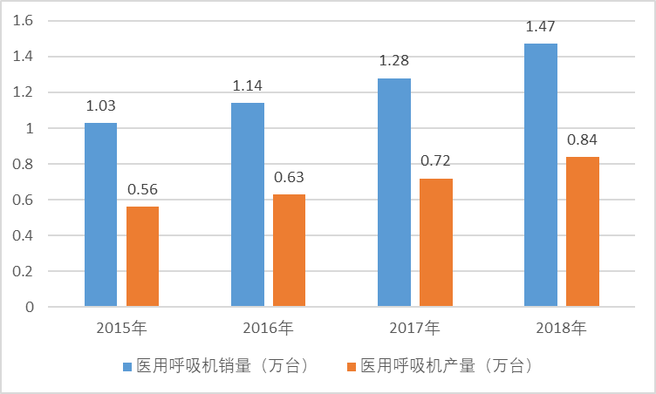
资料来源：中国医疗器械行业协会、普华有策市场研究中心
近期，疫情在全球快速蔓延，国外对医疗装备的需求急剧增长，尤其是对有创呼吸机的需求量特别大。目前，我国有创呼吸机生产企业共有21家，其中8家的主要产品（周产能约2200台）取得了欧盟强制性CE认证，约占全球产能五分之一。目前已签订单量约2万台，同时，每天还有大量的国际意向订单在洽谈。据不完全统计，3月19日以来短短十多天，在保障国内需求的同时，已紧急向国外提供有创呼吸机1700多台，达到了2020年以来提供国内总量的一半。
3、呼吸机行业竞争格局
长期以来，外企在高端医疗设备的生产制造上有着明显优势，中国民族企业仅在少数产品实现打破垄断，且在全球范围内树立了民族品牌。在2019年，国内前十大呼吸机销量排名中，国产品牌仅有迈瑞医疗（14.03%）、深圳科曼（3.30%）、北京谊安（3.19%）三家上榜。
国内医用呼吸机产业圈主要集中在广东深圳、华北地区的北京周边、华东地区的江苏周边，以及东北和华中地区少数地区。在本次新冠疫情中，民族企业积极满足海内外市场需求，加速实现产品在海内外市场的渗透。
国内呼吸机行业重点企业：
迈瑞医疗：迈瑞医疗主要从事医疗器械的研发、制造、营销及服务，始终以客户需求为导向，致力于为全球医疗机构提供优质产品和服务。国内医疗器械领域的龙头公司。在国外疫情爆发后，公司陆续收到海外包括亚太、欧洲、中东等地区为应对疫情而产生的采购需求。目前意大利开始出现集中且大量的订单去求，包括监护仪、呼吸机等设备。目前院用有创呼吸机的产量已大幅提升，每日产量达数十台，并且公司将视情况提升产能，以全力保障抗疫前线的设备使用需求。
鱼跃医疗：公司是一家以提供家用医疗器械、医用临床器械和互联网医疗服务为主要业务的公司，研发、制造和销售医疗器械产品及提供相关解决方案是公司目前的核心业务。公司拥有呼吸机等家用器械产品，近年开发了弥散式制氧机、睡眠呼吸机、双水平呼吸机等大批新产品。
受疫情影响，最近国外呼吸机等抗疫产品订单大增，鱼跃医疗的无创呼吸机收款订单已经排到了4月底。鱼跃医疗会根据疫情，优先给疫情严重的国外地区发货。同时，消毒液和额温枪等抗疫产品，两个月完成了过去10年的产量。目前鱼跃医疗与产业链的配合生产，已经没有太多障碍。目前呼吸机的日极限生产能力能达到700台。
北京谊安医疗系统股份有限公司是国内领先的麻醉和呼吸医疗设备研发制造龙头企业，产品覆盖两大业务板块：一是麻醉和手术室解决方案，产品包含麻醉机、手术灯、手术床、吊塔、麻醉监护、输液泵、升温毯、无痛胃肠镜以及数字化手术室解决方案等；二是机械通气和呼吸病管理，产品包含呼吸机、呼吸监护、制氧机、高流量氧疗、睡眠呼吸机以及数字化ICU解决方案等。
随着境外疫情的日趋严峻，北京谊安医疗系统股份有限公司已接收到来自联合国人口基金会和世界卫生组织等国际组织及意大利、英国、俄罗斯、乌克兰、蒙古、卢旺达、巴林等国家的呼吸机紧急采购项目逾千台，目前，谊安医疗已累计生产交付国际市场几百台呼吸机，还有几千台呼吸机正在紧急排产。
报告架构导图：
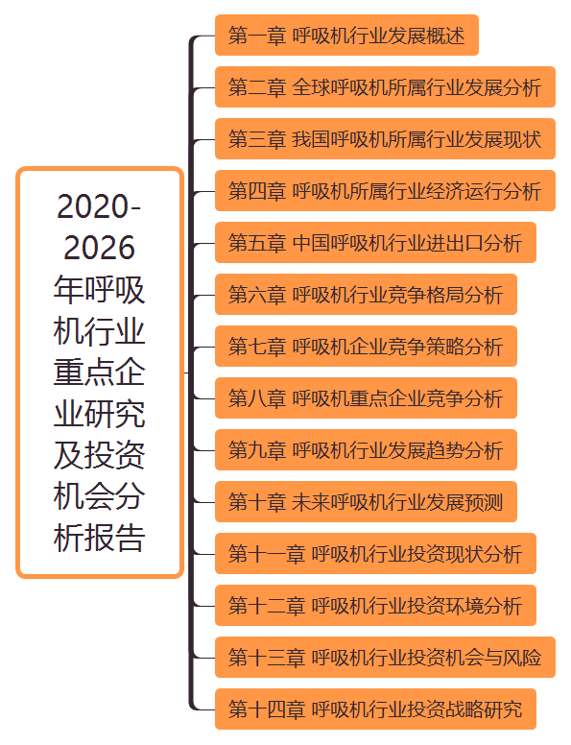
报告目录：
第一部分 行业发展现状
第一章 呼吸机行业发展概述
第一节 呼吸机行业定义和细分
一、行业定义
二、行业细分
三、呼吸机的分类
四、呼吸机行业产业链介绍
第二节 呼吸机产业链分析
一、在医疗器械行业中的地位
二、呼吸机发展史
三、我国呼吸机发展概况
四、我国呼吸机研究进展

第二章 全球呼吸机所属行业发展分析
第一节 世界呼吸机行业市场情况
一、2019年世界呼吸机产业发展现状
二、2019年国际呼吸机产业发展态势
三、2019年国际呼吸机行业的研发动态
第二节 美国呼吸机发展分析
一、2019年美国呼吸机市场状况
二、2019年美国呼吸机研发进展
三、2019年美国医用器械市场前景
第三节 日本呼吸机发展分析
一、2019年日本呼吸机市场状况
二、2019年日本呼吸机技术发展分析
三、2019年日本呼吸机市场前景
第四节 其他地区与国家呼吸机市场发展分析
一、2015-2019年欧洲呼吸机市场发展分析
二、2015-2019年以色列呼吸机市场发展分析
三、2015-2019年印度呼吸机市场发展分析

第三章 我国呼吸机所属行业发展现状
第一节 我国呼吸机行业发展情况
一、我国呼吸机行业发展现状
二、我国呼吸机行业发展的机遇与挑战
三、我国的呼吸机产业与国际水平差距
四、呼吸机产业规范情况分析
五、呼吸机行业年增长率分析
六、我国呼吸机产业的可持续性发展
第二节 我国呼吸机市场分析
一、中国呼吸机设备市场状况
二、国外企业占领中国呼吸机市场
三、中国呼吸机市场已逐渐融入全球产业链
四、我国呼吸机国内市场前景看好
五、国内高端呼吸机海外市场的前景
六、2019年国内呼吸机市场发展形势分析
第三节 2015-2019年中国呼吸机行业供需分析
一、2017年中国呼吸机供给总量分析
二、2017年中国呼吸机供给结构分析
三、2019年中国呼吸机需求总量分析
四、2019年中国呼吸机需求结构分析
五、2019年中国呼吸机供需平衡分析

第四章 呼吸机所属行业经济运行分析
第一节 2015-2019年呼吸机产量分析
第二节 2015-2019年呼吸机所属行业主要经济指标分析
一、销售收入前十家企业分析
三、2019年呼吸机所属行业主要经济指标分析
第三节 2015-2019年我国呼吸机所属行业绩效分析
一、2015-2019年行业产销情况
二、2015-2019年行业规模情况
三、2015-2019年行业盈利能力
四、2015-2019年行业经营发展能力
五、2015-2019年行业偿债能力分析

第五章 中国人工呼吸器(90192000) 行业进出口分析
第一节2015-2019年中国人工呼吸器进口分析
一、中国人工呼吸器进口数量情况
二、中国人工呼吸器进口金额情况
第二节2015-2019年中国人工呼吸器出口分析
一、中国人工呼吸器出口数量情况
二、中国人工呼吸器出口金额情况
第三节2015-2019年中国人工呼吸器进出口均价分析
第四节2019年中国人工呼吸器进出口流向分析
一、中国人工呼吸器进口来源地情况
二、中国人工呼吸器出口目的地情况

第二部分 行业竞争格局
第六章 呼吸机行业竞争格局分析
第一节 呼吸机行业历史竞争格局概况
一、呼吸机行业集中度分析
二、呼吸机行业竞争程度分析
第二节 呼吸机行业竞争分析
一、行业竞争概况
二、中国呼吸机产业集群分析
三、中外呼吸机企业竞争力比较
四、呼吸机行业品牌竞争分析
五、呼吸机行业竞争的SWOT分析
第三节 呼吸机行业市场竞争格局分析
一、2019年区域集中度分析
二、2019年重点省市竞争分析
三、2019年品牌竞争情况分析
四、2019年国内外呼吸机竞争分析
五、2019年我国呼吸机市场竞争分析
六、2019年国内主要呼吸机企业动向
七、2019年国内呼吸机拟在建项目分析

第七章 呼吸机企业竞争策略分析
第一节 呼吸机市场竞争策略分析
一、2019年呼吸机市场增长潜力分析
二、2019年呼吸机主要潜力品种分析
三、现有呼吸机产品竞争策略分析
四、潜力呼吸机品种竞争策略选择
五、典型企业产品竞争策略分析
第二节 呼吸机企业竞争策略分析
一、贸易战对呼吸机行业竞争格局的影响
二、贸易战后呼吸机行业竞争格局的变化
三、2020-2026年我国呼吸机市场竞争趋势
四、2020-2026年呼吸机行业竞争格局展望
五、2020-2026年呼吸机行业竞争策略分析
六、2020-2026年呼吸机企业竞争策略分析

第八章 呼吸机重点企业竞争分析
第一节 A
一、公司产品概况
二、企业经营情况
三、企业呼吸机产品产销分析
四、企业核心竞争力分析
第二节 B
一、公司产品概况
二、企业经营情况
三、企业呼吸机产品产销分析
四、企业核心竞争力分析
第三节 C
一、公司产品概况
二、企业经营情况
三、企业呼吸机产品产销分析
四、企业核心竞争力分析
第四节 D
一、公司产品概况
二、企业经营情况
三、企业呼吸机产品产销分析
四、企业核心竞争力分析
第五节 E
一、公司产品概况
二、企业经营情况
三、企业呼吸机产品产销分析
四、企业核心竞争力分析

第三部分 行业前景预测
第九章 呼吸机行业发展趋势分析
第一节 我国呼吸机产业的发展趋势
一、医械市场潜力和需求发展趋势
二、呼吸机产品进口和市场竞争趋势
第二节 2020-2026年呼吸机产业发展趋势分析
一、2020-2026年呼吸机产业政策趋向
二、2020-2026年呼吸机技术革新趋势
三、2020-2026年呼吸机价格走势分析
四、2020-2026年国际环境对行业的影响

第十章 未来呼吸机行业发展预测
第一节 未来呼吸机需求与消费预测
一、2020-2026年呼吸机产品消费预测
二、2020-2026年呼吸机市场规模预测
三、2020-2026年呼吸机行业总产值预测
四、2020-2026年呼吸机行业销售收入预测
五、2020-2026年呼吸机行业总资产预测
第二节 2020-2026年中国呼吸机行业供需预测
一、2020-2026年中国呼吸机供给预测
二、2020-2026年中国呼吸机产量预测
三、2020-2026年中国呼吸机需求预测
四、2020-2026年中国呼吸机供需平衡预测
五、2020-2026年中国呼吸机产品价格预测
六、2020-2026年主要呼吸机产品进出口预测

第四部分 投资战略研究
第十一章 呼吸机行业投资现状分析
第一节 2019年呼吸机行业投资情况分析
一、2019年总体投资及结构
二、2019年投资规模情况
三、2019年投资增速情况
四、2019年分行业投资分析
五、2019年分地区投资分析
六、2019年外商投资情况
第二节 2020年呼吸机行业投资动态

第十二章 呼吸机行业投资环境分析
第一节 2020-2026年我国经济形势分析
一、2017年我国宏观经济运行情况分析
二、2019年我国宏观经济发展情况分析
三、2020-2026年我国宏观经济形势分析
第二节 2019年中国呼吸机行业政策环境分析
一、2019年产业政策分析
二、2019年相关行业政策影响分析
第三节 2019年中国呼吸机行业社会环境分析
一、2019年居民生活水平分析
二、2019年零售市场情况分析
第四节 2019年中国呼吸机行业技术环境分析
一、技术发展现状
二、2019年新技术的发展
三、2020-2026年技术发展趋势

第十三章 呼吸机行业投资机会与风险
第一节 呼吸机行业投资效益分析
一、2015-2019年呼吸机行业投资状况分析
二、2020-2026年呼吸机行业投资效益分析
三、2020-2026年呼吸机行业投资趋势预测
四、2020-2026年呼吸机行业的投资方向
五、2020-2026年呼吸机行业投资的建议
六、新进入者应注意的障碍因素分析
第二节 2020-2026年中国呼吸机行业投资机会分析
一、规模的发展及投资需求分析
二、总体经济效益判断
三、与产业政策调整相关的投资机会分析
第三节 影响呼吸机行业发展的主要因素
一、2020-2026年影响呼吸机行业运行的有利因素分析
二、2020-2026年影响呼吸机行业运行的稳定因素分析
三、2020-2026年影响呼吸机行业运行的不利因素分析
四、2020-2026年我国呼吸机行业发展面临的挑战分析
五、2020-2026年我国呼吸机行业发展面临的机遇分析
第四节 2020-2026年呼吸机行业风险分析
一、2020-2026年宏观经济波动风险
二、2020-2026年呼吸机行业政策风险
三、2020-2026年呼吸机行业供需风险
四、2020-2026年呼吸机行业技术风险
五、2020-2026年呼吸机行业经营风险
六、2020-2026年呼吸机相关行业风险
第五节 2020-2026年呼吸机行业风险控制
一、2020-2026年经济波动风险控制
二、2020-2026年政策风险控制
三、2020-2026年供需风险控制
四、2020-2026年经营风险控制
五、2020-2026年技术风险控制
六、2020-2026年相关行业风险控制

第十四章 呼吸机行业投资战略研究
第一节 呼吸机行业发展战略研究
一、战略综合规划
二、技术开发战略
三、业务组合战略
四、区域战略规划
五、产业战略规划
六、营销品牌战略
七、竞争战略规划
第二节 对我国呼吸机品牌的战略思考
一、企业品牌的重要性
二、呼吸机实施品牌战略的意义
三、呼吸机企业品牌的现状分析
四、我国呼吸机企业的品牌战略
五、呼吸机品牌战略管理的策略
第三节 呼吸机行业和企业发展策略分析
一、呼吸机行业发展策略
二、呼吸机行业技术发展策略
三、呼吸机企业发展策略
第四节 政府管理和支持呼吸机行业策略
一、提高呼吸机企业竞争力的政策策略
二、政府管理呼吸机市场价格的策略
第五节 呼吸机行业投资战略研究
一、2019年医药行业投资战略
二、2019年呼吸机行业投资战略
三、2020-2026年呼吸机行业投资战略
四、2020-2026年细分行业投资战略

